Regenwald und Wüste
  - Ein kleiner Rätselpfad durch die Gewächshäuser
im Botanischen Garten der TU Dresden

Allgemeine Hinweise für die Betreuenden

Achtung
Die Gewächshäuser öffnen ab 10 Uhr. Bitte planen Sie Ihren Besuch so, dass Sie größere Gruppen aufteilen, um auch anderen Besuchenden den Eintritt ins Haus zu ermöglichen. Bei gutem Wetter empfehlen wir den Rätselpfad durch das Freigelände des Gartens.

Der Rätselpfad ist nicht so aufbereitet, dass die Kinder die Aufgaben allein lösen können. Wir bitten Sie, die Kinder zu begleiten. Bitte achten Sie darauf, dass die Kinder die Wege nicht verlassen und keine Pflanzenteile abreißen. Vielen Dank!

Gartenplan
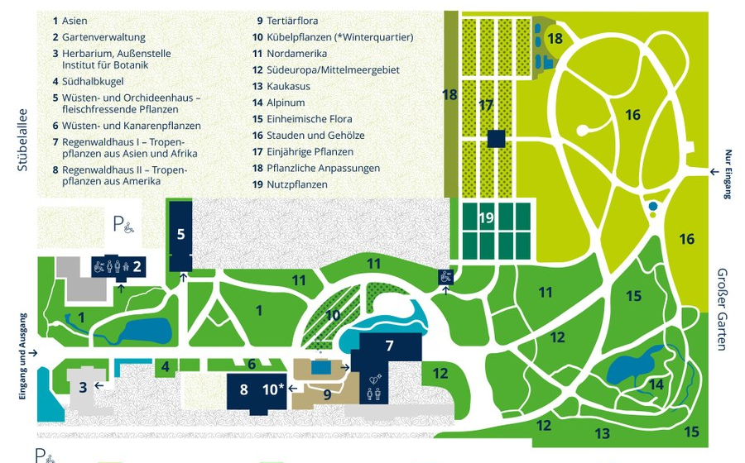
Der Rätselrundgang führt durch die drei Gewächshäuser (im Plan die Nummern 5, 7 und 10/8)

Lösung
Das Lösungswort lautet: DER KAKAOBAUM.
Der Kakaobaum steht im Regenwaldhaus II in einem Kübel an einer der hinteren Ecken des Wasserbeckens.

Verwendung
Das vorliegende Material ist unter der CC-BY-NC Lizenz verfügbar. Sie dürfen das Material kostenfrei nutzen, solange dies nicht im kommerziellen Rahmen geschieht und frei Anpassungen an dem Material vornehmen.
Wenn Sie Fehler finden oder Anpassungen vornehmen, die Sie einem breiteren Nutzer:innenkreis
zur Verfügung stellen möchten, kontaktieren Sie uns gern: emily.goebel@tu-dresden.de
„Pflanzen entdecken - Ein kleiner Rätselpfad durch das Freigelände im Botanischen Garten der TU Dresden“. Arbeitsblatt entwickelt von Anne Göhre, Botanischer Garten der TU Dresden unter CC-BY-NC 4.0 Lizenz (https://creativecommons.org/licenses/by-nc/4.0/deed.de)

Herzlich Willkommen im Botanischen Garten!
Auf unserem Rätselpfad kannst du einige Pflanzen genauer kennenlernen.

Eingang
Starte am Eingang des Gartens. Hier siehst du den Gartenplan.
1: Welche der Aussagen ist FALSCH?
A: Die Pflanzen sind zu einem großen Teil nach ihren Herkunftsländern geordnet.
I: Es gibt drei Gewächshäuser, die für die Besucher geöffnet sind.
E: Die Pflanzen sind zu einem großen Teil nach ihrer Nutzung durch den Menschen geordnet.

Findest du auf dem Gartenplan das „Wüstenpflanzen- und Orchideenhaus“? Das ist unser nächster Stopp.

Orchideenhaus
In der Glasvitrine im ersten Raum wachsen viele Orchideen und Pflanzen aus Regenwäldern, die mit wenig Licht auskommen.
2: Welche Pflanze wächst nicht im vorderen Bereich der Vitrine?
S: Bubikopf
R: Zwergmispel
E: Moosfarn
TIPP: Schau auf die kleinen Steckschilder. Zwei der Pflanzen befinden sich nah an den Glasscheiben.

Außer den Orchideen gibt es hier auch noch fleischfressende Pflanzen. Diese fangen Insekten und verdauen sie.
3: Was denkst du, wie die kletternde Kannenpflanze Insekten fängt?
S: Sie klettert an Bäumen hinauf und nutzt ihre Kannen wie ein Kescher, um Insekten zu fangen.
E: Sie tropft mit ihren Kannen die Insekten nass, so können sie nicht mehr fliegen und fallen herunter.
K: Die Insekten rutschen an der Wand der Kannenblätter ab und fallen hinein.
Jetzt geht es durch die Glastür ab in die Wüste.

Wüstenpflanzenhaus
Die Pflanzen, die hier im Wüstenhaus wachsen, stammen aus Gebieten, in denen es sehr warm und trocken ist. Manchmal regnet es mehrere Monate lang gar nicht.Vieles sieht anders aus als bei uns.
4: Schau dich um! Welche dieser Aussagen ist FALSCH?
M: Viele Pflanzen haben dicke Blätter oder Sprosse, in denen sie Wasser speichern.
T: Einige Pflanzen haben weiße Haare, um sich vor zu viel Sonne zu schützen.
A: Viele Pflanzen haben große, zarte Blätter, um sich Luft zuzuwedeln.

Um sich vor hungrigen Tieren zu schützen, haben viele Kakteen ihre Blätterzu spitzen Dornen umgewandelt.
5: Suche die folgenden Kakteen im Sukkulentenhaus! Vergleiche die drei Arten: Welche hat die längsten Dornen?
K: Goldkugelkaktus
B: Warzenkaktus
L: Gold-Opuntie
TIPP: Der Goldkugelkaktus ist ein sehr großer kugeliger Kaktus im hinteren Teil des Hauses. Warzenkakteen und Gold-Opuntie wachsen im hinteren Teil der Glas-Vitrine.

Deine Reise führt dich jetzt von der Wüstein den Regenwald. Gehe dafür nach draußen und geradeaus zurück zum Hauptweg. Wenn du nach links schaust, siehst du das „Regenwaldhaus I“ schon am Ende des Weges.

Regenwaldhaus I
Willkommen im Regenwald. Hier sieht es ganz anders aus als in der Wüste. Im Regenwald regnet es viel. Es ist das ganze Jahr über warm. Die Pflanzen können gut wachsen. Deshalb sind die Wälder dichter als bei uns.
6: Schau dich um. Welche dieser Aussagen
ist FALSCH?
E: Im Regenwald wachsen viele Kletterpflanzen.
A: Hier gibt es viele verschiedene Kakteen.
L: Viele Pflanzen haben sehr große Blätter.

Viele Nutzpflanzen kommen aus dem Regenwald. Bei uns ist es für sie zu kalt um zu gedeihen. Sie haben eine lange Reise hinter sich, wenn sie bei uns auf dem Tisch liegen.
7: Welche dieser Pflanzen findest du NICHT hier im Regenwaldhaus I?
O: Kakaobaum
E: Zimtbaum
S: Banane

In diesem Gewächshaus wachsen Pflanzen aus den Regenwäldern in Afrika und Asien.
8: Wo gibt es auch noch Regenwälder?
B: In Amerika
L: In der Antarktis
N: In Europa
TIPP: Wenn du es noch nicht erraten hast, erhältst du im Regenwaldhaus II vielleicht einen Hinweis.

Gehe nun wieder nach draußen. Wenn du ein wenig nach links schaust, siehst du ein drittes Gewächshaus. Das ist unsere letzte Station.

Regenwaldhaus II
Gleich am Eingang entdeckst du die Amazonas-Seerose. Sie ist sehr groß und stabil. Ihre Blätter können ein Kind tragen, ohne unterzugehen!
Vorn auf dem Beckenrand findest du eine weitere spannende Pflanze in einem Blumenkasten: die Mimose.
9: Was ist das Besondere an der Mimose?
R: Ihre Blätter sind sehr klebrig.
F: Ihre Blätter duften stark.
A: Ihre Blätter klappen zusammen, wenn du sie berührst.
Gehe nun in den hinteren Teil des Regenwaldhauses.
Die Wälder in den Tropen sind viel dichter als bei uns. Auf dem Boden ist es deshalb ziemlich dunkel. Um an das Licht zu gelangen, wachsen viele Pflanzen auf den Ästen der großen Bäume. Ein Beispiel hierfür sind die Bromelien. Du erkennst sie an dem Wort „Bromeliaceae“ auf dem Etikett (das ist der wissenschaftliche Name dieser Pflanzenfamilie).
10: Suche nach verschiedenen Bromelien. Welche der folgenden Aussagen ist FALSCH?
P: Viele Bromelien wachsen auf Bäumen und haben keinen Kontakt zum Erdboden. Um nicht zu verdursten, sammeln sie Wasser in ihren Blatttrichtern.
J: Andere Bromelien wachsen auf dem Erdboden. Eine davon ist ein leckeres Obst.
U: Die Blätter der Bromelien sind groß und zart und ein beliebtes Futter für Lamas.
TIPP: Schau mal nach, zu welcher Pflanzenfamilie die Ananas gehört.

Im Regenwaldhaus II leben nicht nur Pflanzen, sondern auch Tiere.
11: Welche Tiere leben hier?
M: Frösche, die nicht quaken, sondern pfeifen.
S: Kleine Affen, die Blattläuse fressen.
E: Vier verschiedene Schmetterlingsarten.
TIPP: Wenn du die Tiere nicht entdeckst, schau dich um, ob du eine Informationstafel entdeckst.

Lösungswort
Hast du alles richtig erraten? Dann trage die Buchstaben hier ein. Das Lösungswort ist eine Pflanze, die hier im Regenwaldhaus II wächst
D_ _ _ _ _ _ _ _ _ _ _
1 2 3 4 5 6 7 8 9 10 11

